**2 Техническое задание**

2.1 Общие требования к продукту

Рисунок . Функциональная схема программы.

При запуске, в приложении, пользователь авторизирован, как гость. При этом он должен иметь возможность искать рецепты на таких же правах, как и зарегистрированный пользователь. Поиск должен быть двух типов: быстрый и детальный. Каждый вид поиска нужен в той или иной ситуации. Так же обязательно должна быть возможность просматривать подробную информации о способе приготовления блюда. При желании, пользователь должен иметь возможность зарегестрироваться, или войти в систему с помощью существующего аккаунта. Зарегистрированному пользователю добавляется возможность добавлять/удалять закладки всех блюд, а если пользователь отмечен, как модератор, то должна добавляться возможность редактирования, создания и удаления рецептов.

По мимо основного функционала, для всех категорий пользователей должна присутствовать справка, а также возможность смены аккаунта и настройки приложения.

2.2 Позиционирование продукта

2.2.1 Требование к пользовательским интерфейсам

Интерфейс программы должен быть не особо сложным, приятным на вид и учитывать существующие стандарты дизайна. Для облегчения взаимодействия программы с пользователем следует визуально разбить интерфейс на части, каждая из которых будет иметь свой функционал и предназначение.

Требования к интерфейсу приложения, представляемым пользователям:

Основной интерфейс (рис ***)

1. Главное окно
2. Блок, в котором будет отображаться список рецептов, подробный рецепт, редактирование рецепта, справочная информация.
3. Управляющая панель
4. Отображение состояния авторизации (имя пользователя, кнопка вода/выхода)
5. Панель с основными командами приложения (выход, настройки, вызов справки в блоке 2, создание рецепта, открытие закладок в блоке 2)
6. Кнопка запуска выбранного поиска
7. Панель настройки выбранного поиска
8. Блок поиска
9. Переключение на быстрый поиск
10. Переключение на детальный поиск

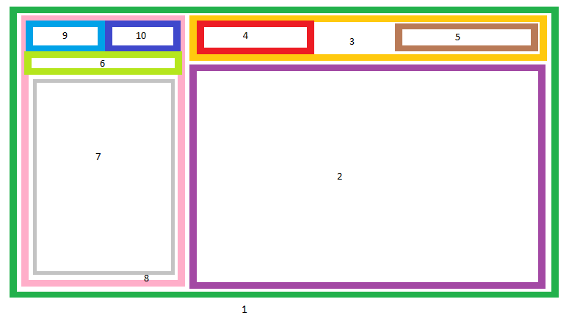

Рисунок 2

Данное окно является родительским, для всех окон. При запуске в главном блоке (блок 2) отображается справка по приложению, в блоке управления (блок 3) отображается имя «Гость» и все доступные ему операции, описанные в (***). В блоке поиска по умолчанию выбран «Быстрый» поиск. В блоке быстрого поиска содержится столько дочерних панелей, сколько всего будет придумано вариантов разбиения на категории. Блок-схема блока поиска и его панелей описана далее:

1. Панель быстрого поиска
2. Панель категории
3. Название категории
4. Список элементов категории

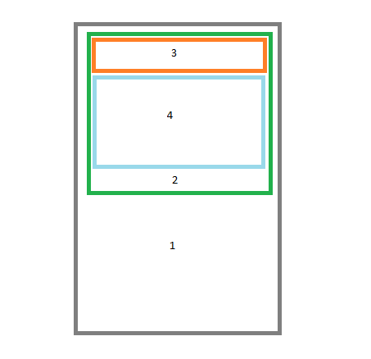

При переключении на детальный поиск в блоке поиска блок быстрого поиска заменяется. Блок-схема панели дательного поиска выгляди следующим образом:

* Панель детального поиска
* Список ингредиентов для поиска
* Список элементов категорий для поиска
* Панель ингредиента в поиск
* Панель добавления элементов категорий
* Строка для ввода поискового слова

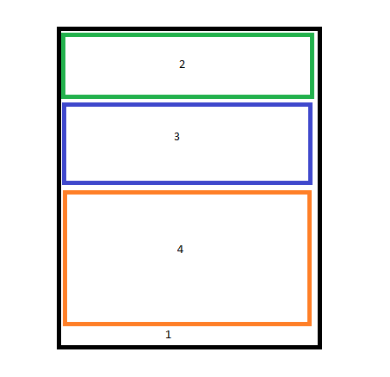После выбора опций поиска и непосредственно запуска поиска в главном блоке открывается пустая панель 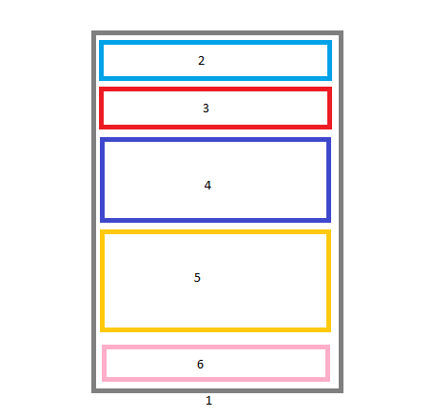просмотра списка рецептов и заполняется соответствующими рецептами. Каждый рецепт в этой панели можно изобразить следующей блок-схемой:

1. Панель минимального отображения рецепта
2. Название блюда
3. Ингредиенты
4. Часть описания приготовления

При желании, пользователь может нажать на любой из рецептов для детального просмотра. Блок-схемы детального просмотра блюда и редактирования блюда очень схожи. Отличаются они только дополнительными элементами в окне редактирования (4,6).

1. Панель, содержащая все элементы
2. Название блюда
3. Функциональная панель (содержит команды «сохранить», «назад», «редактировать» и т.д.)
4. Панель добавления подкатегории блюду
5. Список всех подкатегорий блюда
6. Добавление ингредиентов блюда
7. Список ингредиентов блюда
8. Редактирование или просмотр описания
9. Просмотр или изменение изображения результата

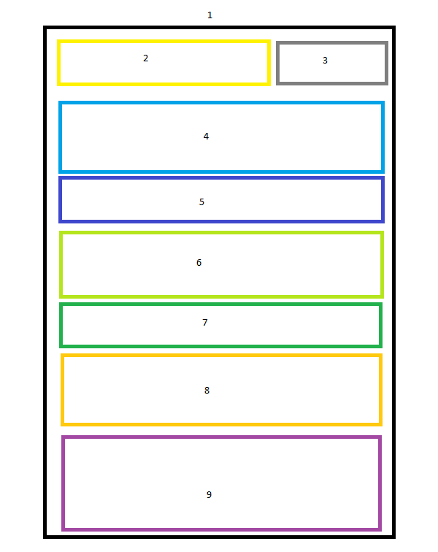

2.2.2 Требования к программным интерфейсам

Код программы должен быть понятным, содержать комментарии, не содержать повторяющегося кода. Создать класс для работы с базой данных.

(***)

2.2.3 Требования к базе данных

База данных должна содержать данные о пользователях для успешного входа, полную информацию о блюдах, категориях, ингредиентах и закладках пользователя. Также потребуется обеспечить связи между таблицами. База данных должна хранить большие объемы данных и обеспечить удовлетворительную скорость работы. Для создания базы данных в данном курсовом проекте была выбрана СУБД MS SQL.

2.2.4 Требования к пользователям продукта

– Подключение к сети Интернет  
– Базовый навык работы с компьютером

2.3 Функции продукта

Основной функционал продукта:

1. Возможность быстрого поиска
2. Возможность гибкого поиска
3. Просмотр детальной и минимальной информации о рецепте
4. Настройка приложения
5. Получение справки
6. Добавление и редактирование блюд
7. Создание аккаунта и вход на существующие
8. Управление закладками (просмотр, удаление и добавление)

2.4 Сценарии использования продукта

Пользователь запускает приложение. Изначально пользователь авторизирован как гость. Открывается окно со справкой.

Основные сценарии

Сценарий 1: Пользователь нажимает на кнопку входа и появляется модальное окно входа в аккаунт.

Сценарий 2: Пользователь нажимает на кнопку быстрого поиска, в блоке поиска открывается окно с разными видами категорий для выбора.

Сценарий 3: Пользователь нажимает на кнопку детального поиска, в блоке поиска открывается окно детального поиска.

Сценарий 4: Пользователь нажимает на кнопку закладки (только для авторизированных пользователей), в главном блоке открывается окно для просмотра списка блюд, заполненное блюдами с закладок.

Сценарий 5: Пользователь нажимает на кнопку добавить блюдо (только для авторизированных пользователей, отмеченных как «доверенные»), в главном блоке открывается окно создания рецепта блюда.

Сценарий 6: Пользователь нажимает на кнопку справки, в главном блоке открывается окно с информацией об приложении и его использовании.

Сценарий 7: Пользователь нажимает на кнопку настроек и открывается модальный диалог настроек.

Сценарий 8: Пользователь нажимает на кнопку закрытия окна и осуществляется выход из приложения.

Сценарий 9: Пользователь нажимает на кнопку выхода с аккаунта (кнопка видима или включена только когда пользователь авторизирован) и в приложении становиться гостем.

Окно входа

Сценарий 1: пользователь вводит свои данные для входа.

Сценарий 1.1: пользователь успешно авторизуется и возвращается на главное окно, где в панели управления аккаунтом имя изменилось на имя пользователя, и все панели обновились согласно с правами доступа пользователя.

Сценарий 1.2: пользователь вводит данные неверно и нажимает кнопку входа. Появляется всплывающее окно с предупреждением о неверно набранном логине или пароле.

Сценарий 1.3: пользователь вводит данные верно, но база данных не отвечает, о чем пользователя уведомляет всплывающее через некоторое время окно.

Сценарий 2: пользователь нажимает кнопку регистрации и открывается окно регистрации.

Сценарий 3: кнопка отмены возвращает пользователя в главное окно, не изменивши при этом ничего.

Окно регистрации

Сценарий 1: пользователь вводит данные для регистрации.

Сценарий 1.1: данные не корректны - всплывает окно с предупреждением.

Сценарий 1.2: данные корректны, но база не отвечает - всплывает окно с предупреждением.

Сценарий 1.3: успешная регистрация, пользователь возвращается к окну входа.

Сценарий 2: отмена действия и возврат к окну входа.

Окно редактирования или создания блюда

Сценарий 1: пользователь вводит корректные данные и жмет кнопку сохранить, после чего перенаправляется в окно просмотра созданного блюда.

Сценарий 2: пользователь вводит некорректные данные.

Сценарий 2.1: неподходящее (пустое или существующее) имя. Пользователя предупреждают об этом.

Сценарий 2.2: несуществующий ингредиент. Если пользователь обладает правами, то пользователь может выбрать «занести ингредиент базу».

Окно отображения списка рецептов

Сценарий 1: пользователь нажимает на название блюда и переходит на странице детального просмотра.

***( мб окно пользователя)

* 1. Функциональные требования

Таблица 3 – Сценарий регистрации

|  |  |
| --- | --- |
| Сценарий использования | Регистрация |
| Приоритет | Важно/Желательно/Необязательно |
| Триггер | Нажатие на кнопку «Регистрация» |
| Предусловие | Открытие формы регистрации  Корректное заполнение обязательных полей формы |
| Основной сценарий | Пользователь уведомлен об успешной регистрации |
| Постусловие | Добавление нового пользователя в базу данных  Перенаправление пользователя в окно входа |
| Сценарий исключительных ситуаций | Пользователь не добавлен в базу, появляется окно с предупреждением. |

Таблица 4 – Сценарий авторизации

|  |  |
| --- | --- |
| Сценарий использования | Вход в систему |
| Приоритет | Важно/Желательно/Необязательно |
| Триггер | Нажатие на кнопку «Вход» |
| Предусловие | Открытие формы входа  Корректное заполнение обязательных полей формы |
| Основной сценарий | Проверка пользователя в базе |
| Постусловие | Открывается главное окно приложения, пользователь авторизирован |
| Сценарий исключительных ситуаций | Пользователя нет в базе, появляется окно с предупреждением. |

Таблица 5 – Сценарий создания блюда (рецепта блюда)

|  |  |
| --- | --- |
| Сценарий использования | Создание блюда |
| Приоритет | Важно/Желательно/Необязательно |
| Триггер | Нажатие на кнопку «Сохранить» на управляющей панели вкладки редактирования. |
| Предусловие | Открытое главное окно с помощью кнопки «добавить рецепт» |
| Основной сценарий | Добавление блюдо в базу |
| Постусловие | Перенаправление пользователя во вкладку просмотра рецепта. |
| Сценарий исключительных ситуаций | База не отвечает. Появляется окно с предупреждением. |

Таблица 6 – Сценарий редактирования блюда

|  |  |
| --- | --- |
| Сценарий использования | Редактирование блюда |
| Приоритет | Важно/Желательно/Необязательно |
| Триггер | Нажатие на кнопку «Сохранить» на управляющей панели вкладки редактирования. |
| Предусловие | Открытие окна с помощью нажатия на клавишу редактирования блюда во вкладке просмотра блюда |
| Основной сценарий | Изменение блюда в базе |
| Постусловие | Перенаправление пользователя во вкладку просмотра рецепта. |
| Сценарий исключительных ситуаций | Запись была удалена из базы или база не отвечает. Появляется окно с предупреждением. |

Таблица 7 – Сценарий создания закладки

|  |  |
| --- | --- |
| Сценарий использования | Создание закладки |
| Приоритет | Важно/Желательно/Необязательно |
| Триггер | Нажатие на кнопку добавления закладки на управляющей панели вкладки просмотра рецепта. |
| Предусловие | Открытое окно просмотра рецепта, авторизация пользователя |
| Основной сценарий | Добавление закладки в базу |
| Постусловие | Изменение кнопки на кнопку удаления. |
| Сценарий исключительных ситуаций | Запись была удалена из базы или база не отвечает. Появляется окно с предупреждением. |